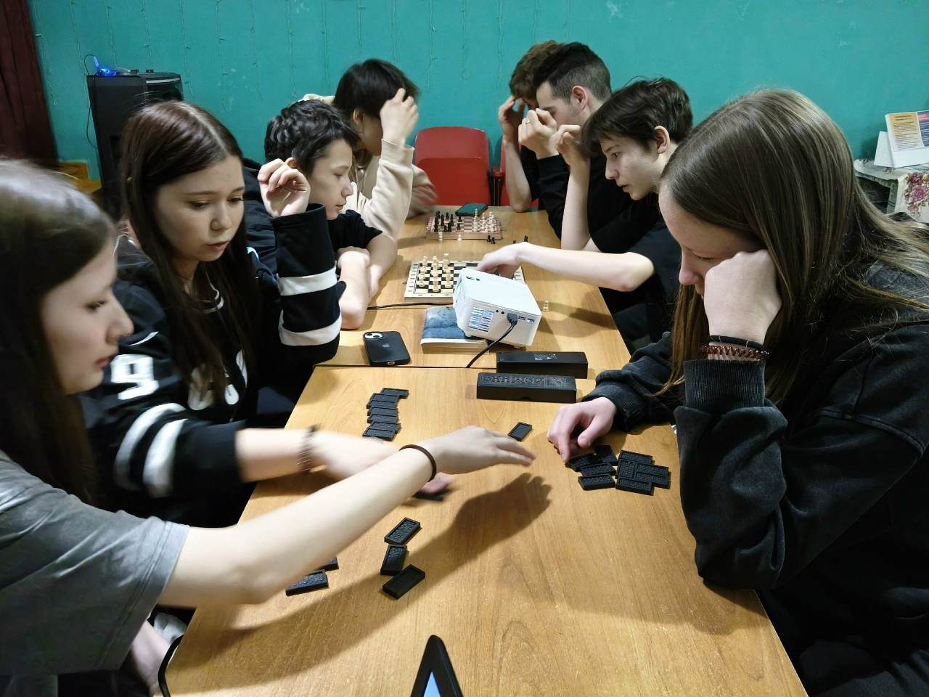
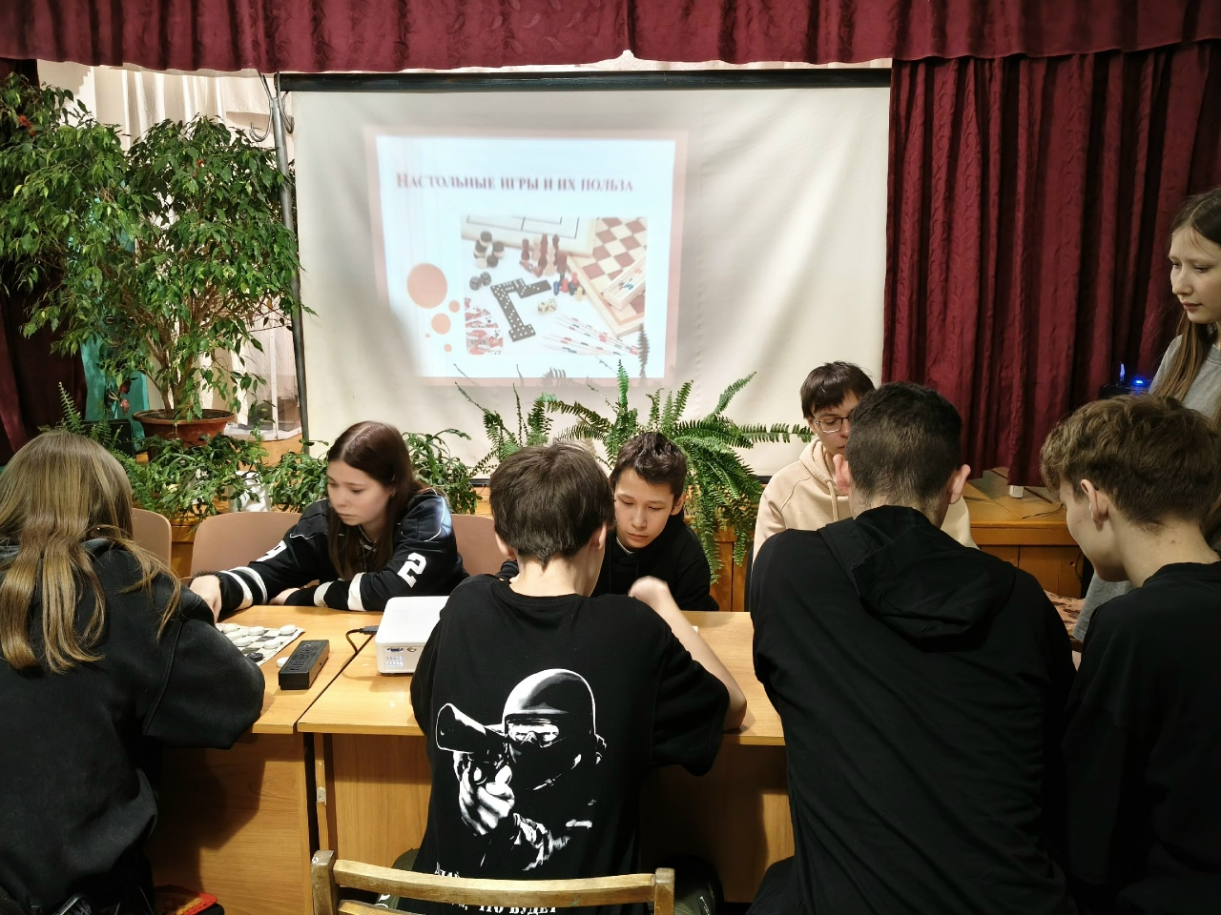
Наступление весенних каникул принесло ребятам долгожданную возможность отдохнуть от учебы и провести время с друзьями. Одним из ярких событий этого периода стал вечер настольных игр "Игротека на столе", прошедший в Верхнематакском сельском клубе.
Мероприятие открыли увлекательной беседой об истории настольных игр, рассказывая детям интересные факты и делясь личными воспоминаниями о тех играх в которые играла сама в детстве и юности. Затем ребята погрузились в мир настольных развлечений: Кто-то с азартом сражался за шахматной доской, другие увлечённо играли в шашки, третьи в домино.
Вечер настольных игр пролетел незаметно, оставив море позитивных впечатлений и укрепив дружеские связи между участниками.

